附件1
拟进入资格复审、面试考核人员名单
考室 | 招聘学校 | 岗位 | 招收人数 | 序号 | 姓名 | 性别 | 教材 | 备注
第1考室 | 湄洲湾职业技术学院 | 专任教师1 | 1 | 1 | 薛晓颖 | 女 | 电工与电子技术项目化教程
 |  | 专任教师1 |  | 2 | 林洲扬 | 男
 |  | 专任教师1 |  | 3 | 吴栋梁 | 男
 | 湄洲湾职业技术学院 | 专任教师2 | 1 | 1 | 林鑫 | 男 | 电工与电子技术项目化教程
 |  | 专任教师2 |  | 2 | 朱宁 | 男
 |  | 专任教师2 |  | 3 | 方伊琳 | 女
 | 湄洲湾职业技术学院 | 专任教师3 | 1 | 1 | 张旭 | 男 | 电工与电子技术项目化教程
 |  | 专任教师3 |  | 2 | 吴秦瑛 | 女
 |  | 专任教师3 |  | 3 | 刘佳祥 | 男
 | 湄洲湾职业技术学院 | 专任教师4 | 1 | 1 | 陈珊 | 男 | 电工与电子技术项目化教程
 |  | 专任教师4 |  | 2 | 陈一雄 | 男
 |  | 专任教师4 |  | 3 | 佘剑雨 | 男
 |  | 合计 |  | 12
第2考室 | 湄洲湾职业技术学院 | 专任教师6 | 1 | 1 | 代贵琳 | 女 | 现代物流管理（第三版）
 |  | 专任教师6 |  | 2 | 谢雨晗 | 女
 |  | 专任教师6 |  | 3 | 林娇 | 女
 |  | 专任教师6 |  | 4 | 林晨 | 女 |  | 身份证尾号为0327
 |  | 专任教师6 |  | 5 | 林丽明 | 女
 | 湄洲湾职业技术学院 | 专任教师7 | 1 | 1 | 刘子蓉 | 女 | 电子商务基础与实务（第2版）
 |  | 专任教师7 |  | 2 | 郑少卿 | 女
 |  | 专任教师7 |  | 3 | 蔡钧玮 | 男
 | 湄洲湾职业技术学院 | 专任教师8 | 1 | 1 | 黄丽丽 | 女 | 跨境电商实务（第3版）
 |  | 专任教师8 |  | 2 | 俞豪 | 男
 |  | 专任教师8 |  | 3 | 田瑜 | 女
 |  | 合计 |  | 11
第3考室 | 湄洲湾职业技术学院 | 专任教师9 | 1 | 1 | 呼鸿翔 | 女 | 影视鉴赏
 |  | 专任教师9 |  | 2 | 陈小玲 | 女
 |  | 专任教师9 |  | 3 | 陈佳鑫 | 女
 | 湄洲湾职业技术学院 | 专任教师10 | 1 | 1 | 林蕾靓 | 女 | 数字创意建模职业技能等级认证教材（数字媒体方向）
 |  | 专任教师10 |  | 2 | 陈一丹 | 女
 |  | 专任教师10 |  | 3 | 龚南珊 | 女
 | 湄洲湾职业技术学院  （仙游校区） | 专任教师17 | 2 | 1 | 庄明梅 | 女 | 动画运动规律与技法实例（第3版）
 |  | 专任教师17 |  | 2 | 吴双涵 | 女
 |  | 专任教师17 |  | 3 | 卢臻 | 女
 |  | 专任教师17 |  | 4 | 蒋略 | 男
 |  | 专任教师17 |  | 5 | 张妍 | 女
 |  | 专任教师17 |  | 6 | 林热冰 | 女
 |  | 专任教师17 |  | 7 | 林志杰 | 男
 |  | 专任教师17 |  | 8 | 林喜庆 | 男
 |  | 合计 |  | 14
第4考室 | 湄洲湾职业技术学院 | 专任教师11 | 1 | 1 | 朱慧娜 | 女 | 康复医学导论
 |  | 专任教师11 |  | 2 | 何树堂 | 男
 |  | 专任教师11 |  | 3 | 徐林 | 女
 |  | 专任教师11 |  | 4 | 黄嘉扬 | 男
 | 湄洲湾职业技术学院 | 专任教师12 | 1 | 1 | 卢益舟 | 男 | 健康评估
 |  | 专任教师12 |  | 2 | 林丹丹 | 女
 |  | 专任教师12 |  | 3 | 林燕超 | 女
 |  | 合计 |  | 7
第5考室 | 湄洲湾职业技术学院 | 专任教师13 | 1 | 1 | 陈芷妍 | 女 | 艺术欣赏
 |  | 专任教师13 |  | 2 | 肖忆缘 | 女
 |  | 专任教师13 |  | 3 | 陈昱霏 | 女
 |  | 合计 |  | 3
第6考室 | 湄洲湾职业技术学院 | 专任教师14 | 1 | 1 | 徐寒梅 | 女 | 高等数学
 |  | 专任教师14 |  | 2 | 戴清霞 | 女
 |  | 专任教师14 |  | 3 | 林扬 | 男
 |  | 合计 |  | 3
第7考室 | 湄洲湾职业技术学院 | 专任教师5 | 1 | 1 | 孙玉俊 | 女 | 化工原理
 |  | 专任教师5 |  | 2 | 周慧君 | 女
 |  | 合计 |  | 2
第8考室 | 福建省莆田市高级技工学校 | 专任教师3 | 1 | 1 | 陈振华 | 男 | 汽车构造
 |  | 专任教师3 |  | 2 | 石朔 | 男
 |  | 专任教师3 |  | 3 | 林昌乐 | 男
 |  | 专任教师3 |  | 4 | 张麒麟 | 男
 |  | 合计 |  | 4
第9 考室 | 福建省莆田卫生学校 | 专任教师1 | 1 | 10 | 林媛媛 | 女 | 语文:基础模块.上册
 | 福建省莆田市高级技工学校 | 专任教师1 | 1 | 1 | 蔡雅馨 | 女 | 语文:基础模块.上册
 |  | 专任教师1 |  | 2 | 陈柯洁 | 女
 |  | 专任教师1 |  | 3 | 黄菲菲 | 女
 |  | 专任教师1 |  | 4 | 陈琳萍 | 女
 |  | 专任教师1 |  | 5 | 郑方潇 | 女
 |  | 合计 |  | 6
第10考室 | 湄洲湾职业技术学院  （仙游校区） | 专任教师15 | 1 | 1 | 吴成霖 | 男 | C语言程序设计教程（第四版）
 |  | 专任教师15 |  | 2 | 林超男 | 女
 |  | 专任教师15 |  | 3 | 刘怀阳 | 男
 |  | 专任教师15 |  | 4 | 黄伟杰 | 男
 |  | 专任教师15 |  | 5 | 方凤媛 | 女
 | 湄洲湾职业技术学院  （仙游校区） | 专任教师16 | 2 | 1 | 章泽彬 | 男 | C语言程序设计教程（第四版）
 |  | 专任教师16 |  | 2 | 陈冰冰 | 女
 |  | 专任教师16 |  | 3 | 蒋得月 | 女
 |  | 专任教师16 |  | 4 | 石荣泉 | 男
 |  | 专任教师16 |  | 5 | 魏振庭 | 男
 |  | 专任教师16 |  | 6 | 林姗姗 | 女
 | 湄洲湾职业技术学院  （仙游校区） | 专任教师18 | 2 | 1 | 赖鑫 | 男 | C语言程序设计教程（第四版）
 |  | 专任教师18 |  | 2 | 翁贝宁 | 男
 |  | 专任教师18 |  | 3 | 郑政野 | 男
 |  | 专任教师18 |  | 4 | 陈晓东 | 男
 |  | 专任教师18 |  | 5 | 郑一建 | 男
 |  | 专任教师18 |  | 6 | 池许东 | 男
 |  | 专任教师18 |  | 7 | 陈兰欣 | 男
 | 湄洲湾职业技术学院  （仙游校区） | 专任教师19 | 2 | 1 | 林腾雄 | 男 | C语言程序设计教程（第四版）
 |  | 专任教师19 |  | 2 | 庄智惶 | 男
 |  | 专任教师19 |  | 3 | 刘世杰 | 男
 |  | 专任教师19 |  | 4 | 林雪铭 | 女
 |  | 专任教师19 |  | 5 | 林宇航 | 男
 |  | 专任教师19 |  | 6 | 柯城 | 男
 |  | 专任教师19 |  | 7 | 曾玮 | 男
 |  | 专任教师19 |  | 8 | 陈威 | 男
 |  | 合计 |  | 26

附件2
莆田市市直职业院校公开招聘
2024年新任教师和工作人员

面 试 证

姓 名 |  | 二寸  彩色  近照
身份证号
招聘学校
岗位名称
考点名称 | 湄洲湾职业技术学院
考点地址 | 莆田市涵江区荔涵东大道1001号
考试时间 | 2024年3月23日
审核意见 | 审核人： 年 月 日

注意事项：
1.考生应携带本人身份证原件、面试证，否则不得入场。
2.考生须穿白色长袖衬衫、黑色长袖西装外套（无花纹、无镶边）、黑色长裤和黑色鞋子，面试时不得佩戴手表、发饰、手饰及其它标识物。未按规定要求着装者不得进入考室。
3.考生必须服从考试工作人员管理，接受工作人员的监督和检查。对无理取闹、辱骂、威胁、报复考试工作人员、作弊或违反考试规定者，按有关纪律和规定处理；
4.参加面试的考生不得携带任何教学用具进入考场。
5.面试报到时间：2024年3月23日上午7：30-8：00，迟到超过10分钟作为自动放弃处理。
附件3
考室分布图
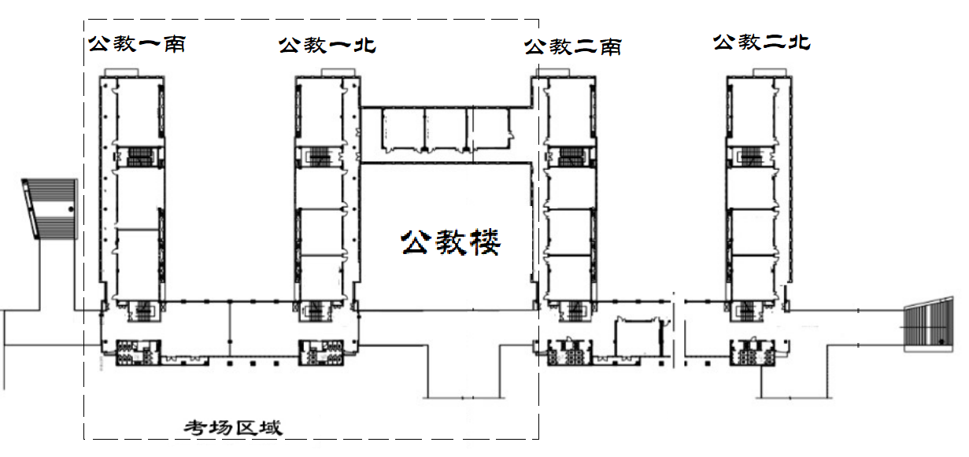
公教一南 |  |  |  | 公教一北
南101 | 南201 | 南301 |  | 北101 | 北201 | 北301
1-4考室考生集中室 | 候考室 | 候考室 |  |  | 候考室 | 候考室
 | 南202 | 南302 |  |  | 北202 | 北302
 | 备课室 | 备课室 |  |  | 备课室 | 备课室
 | 南203 | 南303 |  |  | 北203 | 北303
南102 | 第1考室  湄洲湾职业技术学院  专任教师1-4岗位 | 第3考室  湄洲湾职业技术学院  专任教师9、10岗位  湄洲湾职业技术学院（仙游校区）  专任教师17岗位 |  |  | 第5考室  湄洲湾职业技术学院专任教师13岗位 | 第10考室  湄洲湾职业技术学院（仙游校区）专任教师15、16、18、19岗位
5-10考室考生集中室 |  |  |  | 北102 | 北204 | 北304
第6考室
湄洲湾职业技术学院专任教师14岗位
 |  |  |  |  | 北205
第7考室
湄洲湾职业技术学院专任教师5岗位
 | 南204 | 南304 |  |  | 北206
 | 第2考室  湄洲湾职业技术学院  专任教师6、7、8岗位 | 第4考室  湄洲湾职业技术学院专任教师11、12岗位 |  |  | 第8考室  莆田技校专任教师3岗位
 |  |  |  |  | 北207
第9考室
莆田卫校专任教师1岗位
莆田技校专任教师1岗位

